ПРИКЛЮЧЕНИЯ В ГОРОДЕ ЗВУКОВ И БУКВ

ЗВУК И БУКВА «Н»

Автор проекта Сорокина Юлия Константиновна, учитель-логопед
ГБДОУ Детский сад №29 Курортного района Санкт-Петербурга

Материал для самостоятельного выполнения детьми дома:

Звук "Н":

Обведи предметы, в названии которых первый звук «Н». Назови их.
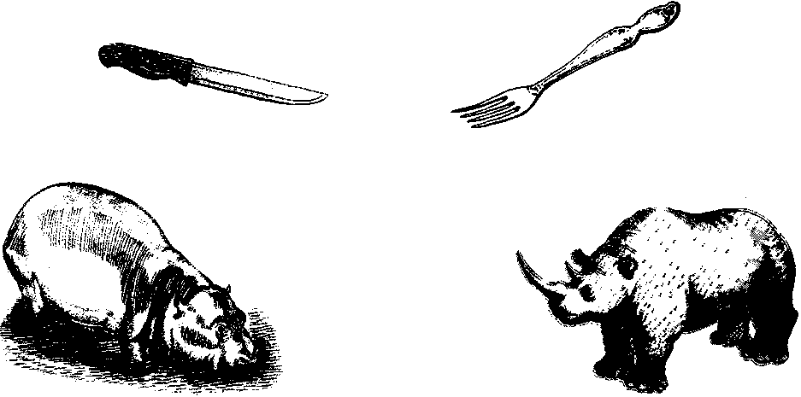
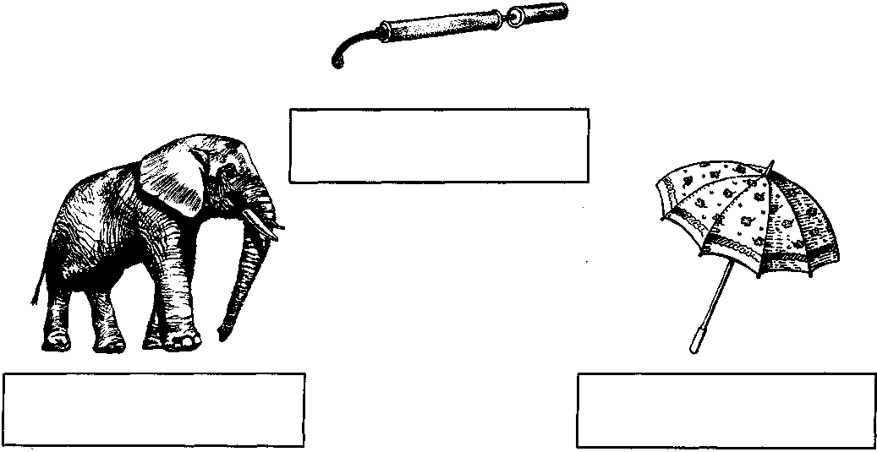

Определи место звука «Н» в названии каждого предмета и нарисуй синий квадрат в прямоугольнике в соответствующем месте.

Буква "Н":

Раскрась большую букву Заштрихуй. Найди и раскрась
синим, а маленькую — букву Н.
зелёным цветом.
Н — это согласный звук.

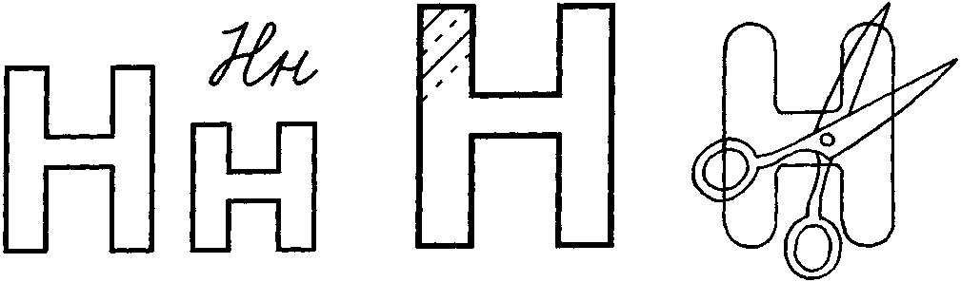

Соедини с буквой Н только те предметы, названия которых начинаются со звуков Н или Нь.

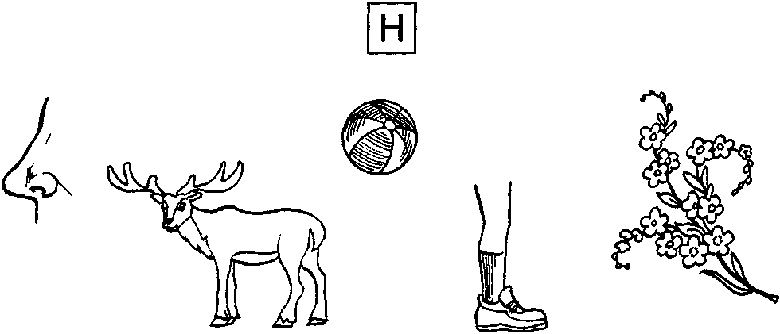

Дорисуй вторую половинку
буквы Н. Обведи в кружок все буквы Н.

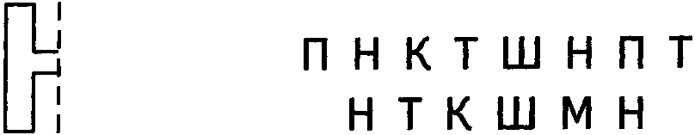

Источники:
1. Колесникова Е. В. От А до Я: Рабочая тетрадь для детей 5-6 лет. - Изд. 3-е, перераб. - М.: Издательство «Ювента», 2008.
2. Крупенчук О. И. Учим буквы. — СПб.: Издательский Дом «Литера», 2005. (Серия «Готовимся к школе).

